نام ونام خانوادگی: لعیا تهامی زرندی 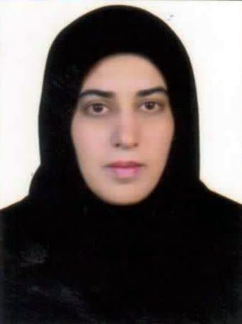
مدرک: دکترای آموزش زبان انگلیسی
سوابق تدریس : مدرس دانشگاه فرهنگیان کرمان
مدرس آموزشگاه های زبان خصوصی
مدرس دانشگاه علمی کاربردی
مدرس دانشگاه علوم پزشکی
.ودارای مدرک بنیاد سعدی )اموزش زبان فارسی به غیر فارسی زبانان( ومدرک TTC ومنابع
متعددکامپیوتر
سوابق پژوهشی : مقالاتی در مجلات
Journal of applied linguistics and discourse analysis
Comparative Education society of IRAN
Journal of language, culture, and translation

